期中试题（1，6）参考答案

姓名：汪家俊 学号：34010625 日期：20180417

第一题：

请写出，除静电感应外，至少两种能够使物体带电的方法并解释带电的物理过程和带电量的多少与那些相关物理因素有关？（15分）

答：

接触带电： 可用物质的功函数来解释，一个电子脱离物体表面到达真空必须作的最小功。当两物体表面距离 $δ≤25μm$ 时，就有电子从一个物体转移到另一物体，若 $ϕ_{A}>ϕ_{B}$，则B内的电子容易向A转移，则A表面形成多余的负空间电荷，B表面层将因失去电子而出现等量的正空间电荷，于是两接触面之间产生一个偶电层，在接触面两侧电荷转移达到平衡时，偶电层产生的电势差恰好抵消了两侧功函数之差，如果分离两物体，而使A面带负电，B面带正电。

光电效应：在高于某特定频率的电磁波照射下，某些物质内部的电子会被光子激发出来而使物体带电；与入射电磁波的频率和强度有关。

第六题（25分），

两个均匀带正负异号电荷的无限长的柱子，截面和相对位置如图所示，设带电体密度大小为 $ρ$，两个柱的半径都是 $R$，柱心相距为 $d\left(d<2R\right)$，（1）请写出空间各处的电场强度（注意也要指明方向）（15分）；（2）基于你的结果，分析相交区间内电场的特点（5分）；（3）如果假设两个圆柱都以速度 $v$ 沿着圆柱方向运动，那么空间各处的电场会发生什么变化？（5分）

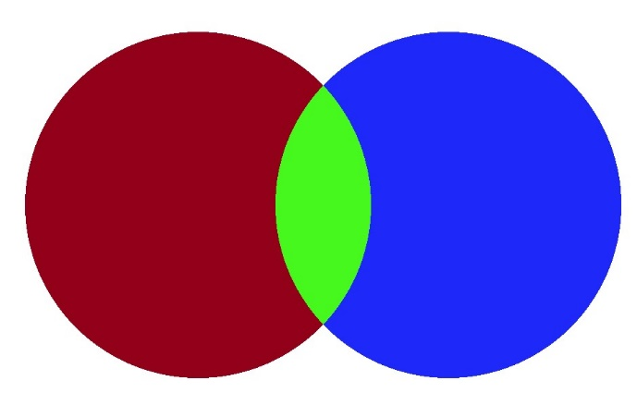

解：

以上图作参考，在该截面所在平面建立平面直角坐标系，如下图：

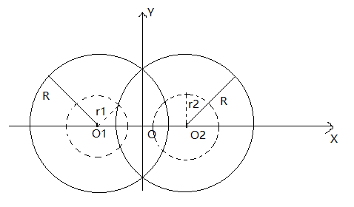

图中， $O1$ 为红色圆的圆心， $O2$ 为蓝色圆的圆心， $O$ 为坐标原点，实线表示两圆的轮廓，图中虚线的圆表示分别以 $O1、O2$ 圆心所作的高斯面在界面的情形。

依题意，具体坐标为： $O1\left(-\frac{1}{2}d, 0\right),O2\left(\frac{1}{2}d,0\right),O\left(0,0\right)$

分析：

已知电荷分布状况，作合适的闭合曲面，考虑高斯定律，即：

$$\oint_{s}{E∙nda}=\frac{1}{ε_{0}}\int_{V}{ρ\left(r\right)dV} (1)$$

其中，体积V被闭合曲面S包围。

因电荷分布均匀、轴对称、无限长，故电场分布具有轴对称性，任一点场强的方向与轴线垂直，无轴向分量，且与轴垂直距离相同各点的场强大小应相等

考虑电场是一个矢量，即：

$$E=E_{1}+E_{2} (2)$$

其中 $E_{1}$ 来自红色柱子， $E_{2}$ 来自蓝色柱子

因此，可以考虑先求一般性问题，即一根无限长的如题所述的圆柱体的电场情况。

计算红色柱子的电场分布，如下：

作与 $O1$ 同轴的，长度为 $l$，半径为 $r_{1}$ 的柱面，柱面表面积为 $S=S_{1}+S_{2}+S_{3}$，其中 $S_{1}$ 表示圆柱上底面面积， $S_{2}$ 表示下底面面积， $S_{3}$ 表示侧面面积。由高斯定律可得：

$$\oint_{s}{E∙nda}=∯_{S}{E∙dS}=\iint_{S_{1}}{E∙dS}+\iint_{S_{2}}{E∙dS}+\iint_{S_{3}}{E∙dS}=0+0+\iint_{S_{1}}{E\cos{\frac{π}{2}}dS}=2πr_{1}lE=\frac{1}{ε_{0}}\int_{V}{ρdV}=\frac{ρπ{r_{1}}^{2}l}{ε_{0}}$$

所以：

$$E_{1}=\frac{ρr_{1}}{2ε_{0}}$$

电场 $E_{1}$ 的方向与径向 $r_{1}$ 的方向相同，设红柱子带正电，则方向为沿径向向外。易知，电场与 $l$ 取值无关，与 $r_{1}$ 有关。

讨论：

当 $0<r_{1}<R$ 时

$$E_{1}=\frac{ρr_{1}}{2ε_{0}}$$

当 $r_{1}>R$ 时

$$E_{1}=\frac{ρR^{2}}{2ε_{0}r_{1}}$$

计算蓝柱子的电场分布

相同的计算步骤得：

$$E_{2}=-\frac{ρr_{2}}{2ε_{0}}$$

电场 $E_{2}$ 的方向与径向 $r_{2}$ 的方向相反，设蓝柱子带负电，则方向为沿径向向内。

讨论：

当 $0<r_{2}<R$ 时

$$E_{2}=\frac{ρr_{2}}{2ε_{0}}$$

当 $r_{2}>R$ 时

$$E_{2}=\frac{ρR^{2}}{2ε_{0}r_{2}}$$

根据(2)式，首先讨论绿色部分的电场如下图：

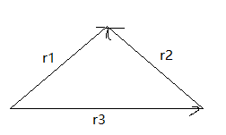

其中 $\left|r_{3}\right|=d$， $r_{3}=r_{1}-r_{2}$

所以：

$$E=E_{1}+E_{2}=\frac{ρr_{1}}{2ε_{0}}-\frac{ρr_{2}}{2ε_{0}}=\frac{ρr_{3}}{2ε_{0}}$$

$$E=\frac{ρd}{2ε_{0}}$$

方向为，平行于x轴，且朝x轴正向。

考虑红色区域：

此时， $0<r_{1}<R$ 且 $r_{2}>R$

$$E=E_{1}+E_{2}=\frac{ρr_{1}}{2ε_{0}}-\frac{ρR^{2}}{2ε_{0}{\left|r_{2}\right|}^{2}}r_{2}$$

考虑蓝色区域：

此时， $r_{1}>R$ 且 $0<r_{2}<R$

$$E=E_{1}+E_{2}=\frac{ρR^{2}}{2ε_{0}{\left|r_{1}\right|}^{2}}r_{1}-\frac{ρr_{2}}{2ε_{0}}$$

考虑圆柱外的区域：

此时， $r_{1}>R$ 且 $r_{2}>R$

$$E=E_{1}+E_{2}=\frac{ρR^{2}}{2ε_{0}{\left|r_{1}\right|}^{2}}r_{1}-\frac{ρR^{2}}{2ε_{0}{\left|r_{2}\right|}^{2}}r_{2}$$

(2)

相交区间电场特点：

$$E=\frac{ρd}{2ε_{0}}$$

大小不变，且，方向不变。

(3)

考虑相对论效应，两个圆柱都以速度 $v$ 沿着圆柱方向运动，虽然圆柱为无限长，但其长度会收缩，表现为圆柱的带电体密度 $ρ$ 变大，结果为：电场增强。